Міністерство освіти та науки України

Вінницький національний технічний університет

Кафедра комп’ютерних наук

**Звіт**

**До лабораторної роботи №8**

**З дисципліни: «Операційні системи»**

**Виконав студент:**

групи 2КН 18-б

Філіпенко В.В.

**Перевірив викладач:**

Іванчук Я.В.

Вінниця-2019

Тема: «Поділяєма оперативна пам'ять»

Мета роботи: «Ознайомити з поділяємою оперативною пам'яттю та маніпуляціями над нею»

Під час виконання лабораторної роботи було:

* Набрано, скомпільовано та виконано програму **7.1**:

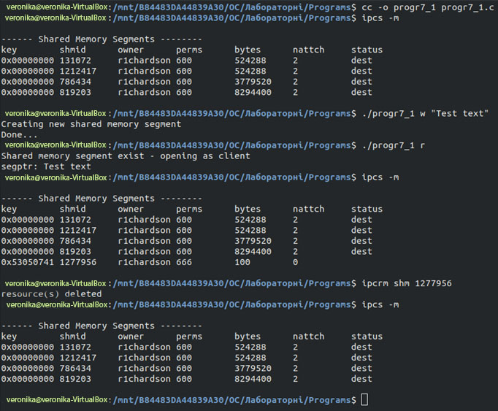

**Висновок**

Під час виконання даної лабораторної роботи я навчися працювати та виконувати основні маніпуляції з поділяємою пам’яттю.

